Хортиця — острів козацької слави
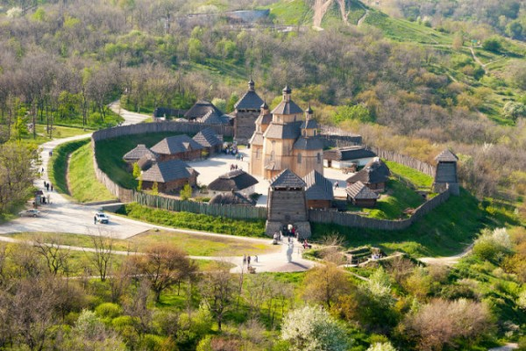
У славному місті Запоріжжі височіє над дніпровськими водами найбільший у Європі річковий острів — Хортиця — колиска Запорозької Січі, національний заповідник, культурно-історичний центр України. Прогуляймось його мальовничими куточками, відвідаймо місця козацької слави — тут живе дух українського козацтва!
Хортиця — одне з семи чудес України, овіяне легендами різних епох. Острову понад 30 тисяч років. Тут розташовані кургани — ровесники єгипетських пірамід і стародавні храми — кромлехи. Ще прадавні скіфи будували тут свої городища, однак найбільшої слави Хортиця здобула завдяки запорозьким козакам та великому князю Київському Святославу Завойовнику.
У 2011 році простий рибалка виловив з вод Дніпра на Хортиці меч. Дивовижна знахідка виявилась розкішною зброєю тисячолітньої давнини. Історики вважають, що меч належав Київському князю Святославу Завойовнику і є свідком його останньої битви з печенігами, що відбулася на острові Хортиця.
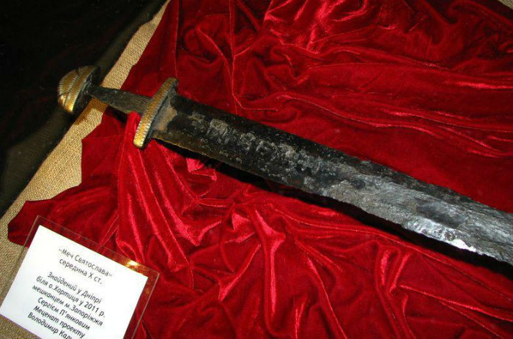

Унікальна природа острова
Острів Хортиця — немов маленька копія України. Приїхавши сюди, ти зможеш прогулятися лісом, відчути запах степу, помилуватися скелями, валунами й навіть опинитися посеред гарячих пісків пустелі.
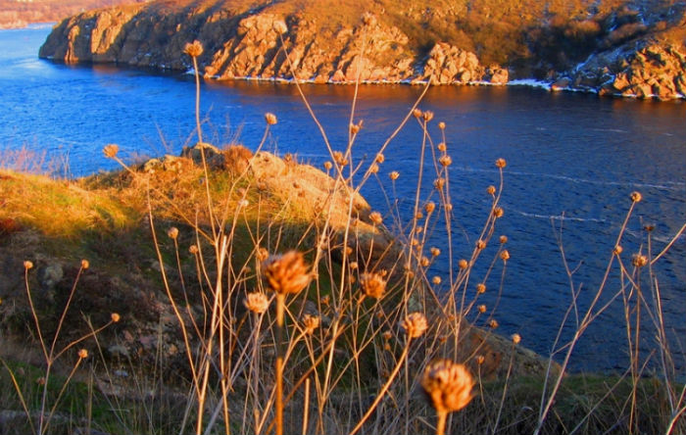

30-метрові скелі на півночі Хортиці — мабуть, одні з найдавніших жителів Землі. Вік тутешніх гранітів — понад 2 мільйони років. На острові зберігся прадавній степ з реліктовими рослинами, які колись росли по всій території України. Живуть тут і багато тварин, що водяться лише в цих місцях. Острів Хортиця здобув статус Національного заповідника.
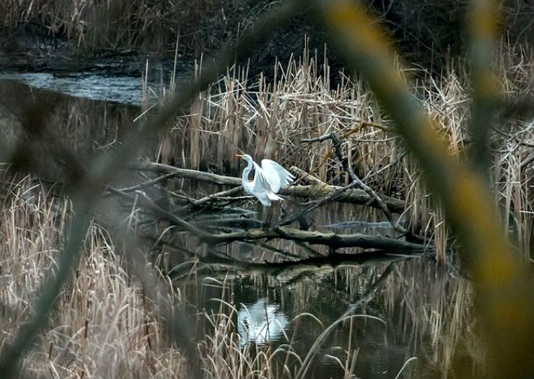
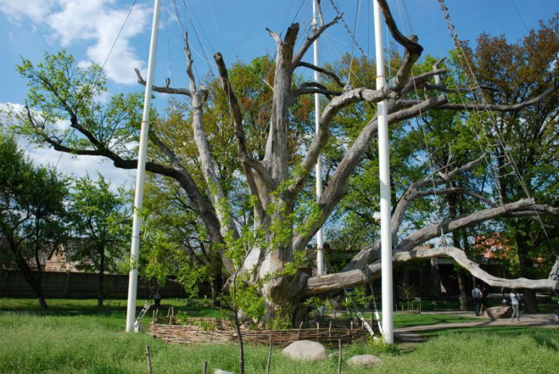

Запорізька Січ
Найвідомішою пам’яткою острова Хортиця є відтворена вже у наш час Запорізька Січ. Ось де панує атмосфера свободи й нестримних козацьких розваг!
При вході на Січ тебе зустріне ремісниче передмістя фортеці, так званий Великий Ківш. Тут ти побачиш козацькі курені та зимівники старшини. Поринути в атмосферу епохи допоможуть традиційні ремесла запорожців — ковальство та гончарство. Заглянь до козацької кузні — там напевне виблискує ковальський молот. А зовсім поруч гончар хвацько крутить у руках шматок глини.
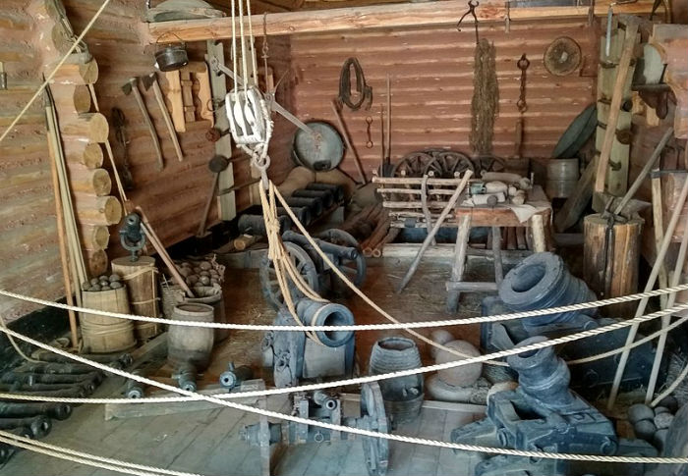

Є єдиний в Україні кінний театр. Він вражає майстерністю глядачів — сучасні козаки вправляються з кіньми не гірше від предків.
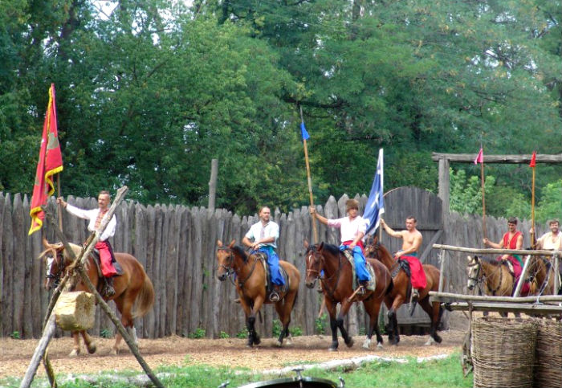

На території комплексу, у Музеї судноплавства, розміщена піднята з дна Дніпра знаменита козацька чайка.
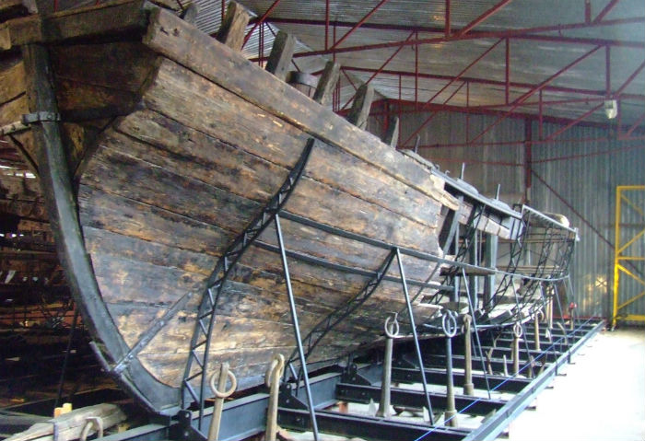
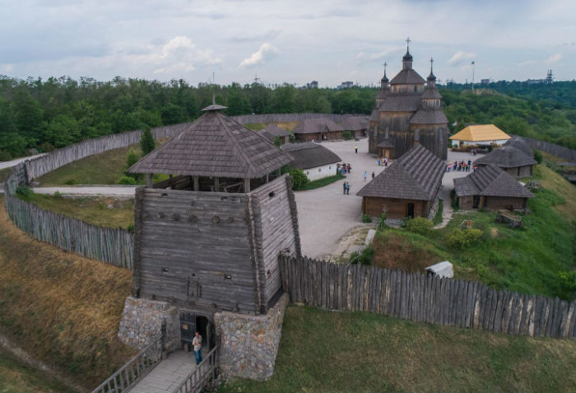
Про славетні козацькі подвиги нагадує театр козацького бою. Тут і рукопашні сутички, і шабельні бої, і стрільба з лука…
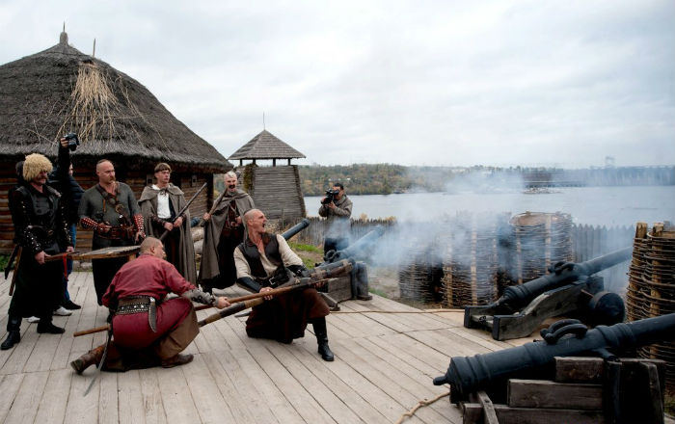
У центрі Запорізької Січі — церква Покрови Пресвятої Богородиці. Козаки оберігали її ціною власного життя, оскільки вважали Покрову своєю заступницею. Це була найбільша святиня на Січі.
Навколо церкви — просторий майдан. Лише уяви собі — у повітрі лунає голосний дзвін, скликаючи козаків на раду: обирати нового отамана, збиратися в похід, судити злочинців, ділити здобич…
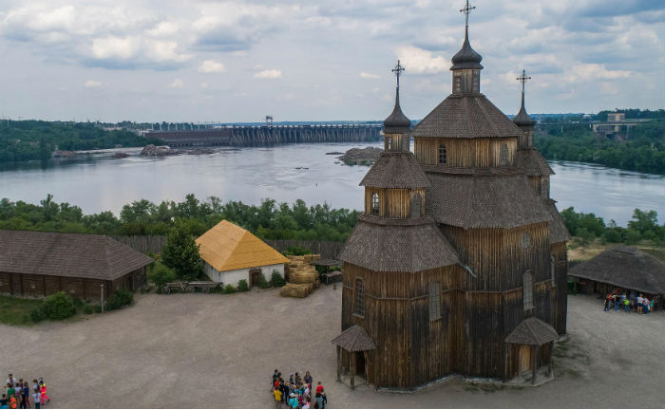
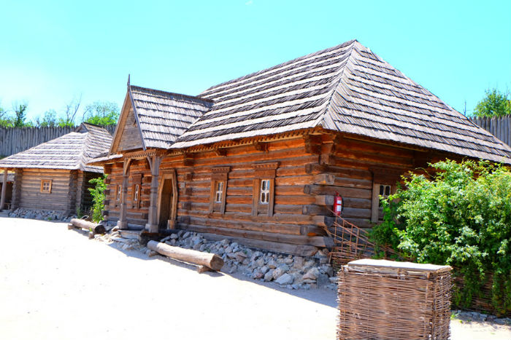
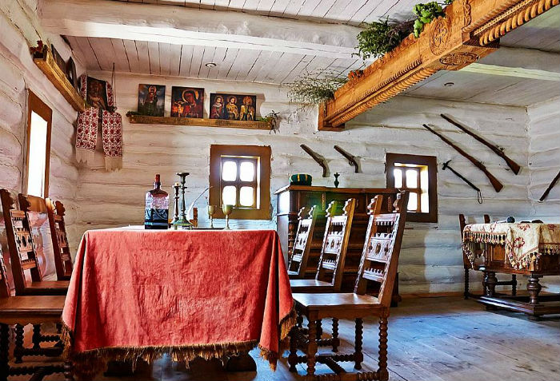
Цікаво, що в курінь приймали людей з певної місцевості. Вони разом жили, працювали і навіть йшли в похід під своїм прапором. Однак потрапити на Січ було завданням не з легких. Новоспечений козак мав продемонструвати всю свою силу та мужність, а ще заслужити нове прізвисько, яке давали кожному новоприбулому.
